**2018年衢州中考科学试卷真题【精编word版含答案】**

**为了方便阅读请点击全屏查看**

一、选择题

1．生命和健康是我们最大的财富，下列属于健康的生活方式的是

A．远离毒品

B．喜欢吸烟、酗酒

C．经常不吃早餐

D．不愿与人交往

2．小柯给校园里植株矮小、叶色发黄的植物施用尿素CO（NH2）2，尿素是一种

A．复合肥

B．氮肥

C．磷肥

D．钾肥

3．自2009年起，每年5月12日为全国“防灾减灾日”，今年是汶川地震10周年。下列关于地震发生时的做法正确的是

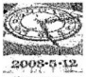

A．在六楼的同学选择坐电梯尽快逃生

B学科网(www.zxxk.com)--教育资源门户，提供试卷、教案、课件、论文、素材及各类教学资源下载，还有大量而丰富的教学相关资讯！．室外的同学跑到教室内躲避

C．在三楼教室的同学，马上到阳台大声呼救

D．注意避开吊灯、电扇等悬挂物，可用书包、枕头、靠垫等保护头部

4．2017年11月，衢州市区生活垃圾焚烧发电项目开工建设，焚烧垃圾发电的工作原理是电磁感应。下列发电方式的工作原理与其它三项不同的是

A，水力发电

B．风力发电

C．火力发电

D．太阳能电池发电

5．规范操作是科学实验成功的关键，下列操作正确的是

A．倾倒液体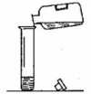

B．稀释浓硫酸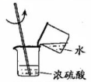

C．测液体pH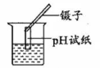

D．检查气密性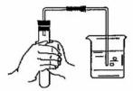

6．用温度计测量热水温度时，温度计内煤油液学科网(www.zxxk.com)--教育资源门户，提供试卷、教案、课件、论文、素材及各类教学资源下载，还有大量而丰富的教学相关资讯！面慢慢升高。“煤油液面升高”是因为煤油的

A．体积变大

B．重力变小

C．质量变大

D．密度变大

7．2018年5月，我国重大科研项目——“全自动干细胞诱导培养没备”研制成功。干细胞被医学界称为“万能细胞”，在特定条件下它能再生成人体的其他种类细胞，这体现了细胞的

A．分裂能力

B．分化能力

C．增殖能力

D．免疫能力

8．指纹锁是一种集光学、电子计算机、精密机械等多项技术于一体的高科技产品，它的“钥匙”是特定人的指纹（S1）、磁学科网(www.zxxk.com)--教育资源门户，提供试卷、教案、课件、论文、素材及各类教学资源下载，还有大量而丰富的教学相关资讯！卡（S2）或应急钥匙（S3），三者都可以单独使电动机M工作而打开门锁。下列电路设计符合要求的是

A．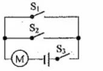

B．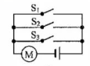

C．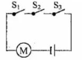

D．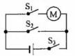

9．小柯利用显微镜观察人体口腔上皮细胞临时装片时，要将如图甲所示视野调整到如图乙所示视野，他应该将载玻片

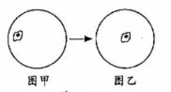

A．向右移动

B．向上移动

C．向左移动

D．向下移动

10．小柯做了一个趣味实验：他先将鸡蛋壳碾碎装人气球，再把气球套在盛有白醋的锥形瓶瓶口，然后把气球中的蛋壳加入锥形瓶中（装置的气密性良好），实验过程如图。下列对该实验的分析正确的是

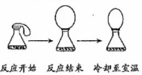

A．不能验证质量守恒定律，因为气球受到浮力

B．冷却至室温时，瓶内气体分子间空隙变大

C．反应没有气体生成

D．反应没有热量放出

11．如图所示，手握着瓶子处于竖直静止状态，下列叙述正确的是

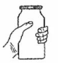

A．瓶子处于静止状态，不具有惯性

B．手的握力越大，瓶子所受的摩擦力就越大

C．瓶子受到竖直向上的摩擦力

D．瓶子受到手的握力和重力是一对平衡力

12．如图是绿色植物生理活动示意图，下列说法错误的是

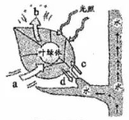

A．若a表示二氧化碳，b表示氧气，则此过程表示植物的光合作用

B．若a表示氧气，b表示二氧化碳，它们都是通过气孔进出叶片的

C．若c表示水分，则它在植物体内上升的动力主要来学科网(www.zxxk.com)--教育资源门户，提供试卷、教案、课件、论文、素材及各类教学资源下载，还有大量而丰富的教学相关资讯！自蒸腾学科网(www.zxxk.com)--教育资源门户，提供试卷、教案、课件、论文、素材及各类教学资源下载，还有大量而丰富的教学相关资讯！作用

D．若d表示有机物，则它通过木质部向下运输

13．如图所示是汽车起重机，其中A，B组成滑轮组（结构如示意图），C杆伸缩可改变吊臂的长短，D杆伸缩可改变吊臂与水平面的角度，O为吊臂的转动轴。装在E里的电动机牵引钢丝绳，利用滑轮组提升重物，H为在车身外侧增加的支柱，F为吊臂顶端受到竖直向下的力。下列有关汽车起重机的叙述中错误的是

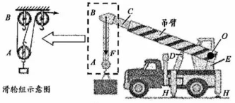

A．滑轮组中A滑轮用于改变力的方向

B．当C杆伸长时吊臂对D杆的压力将变大

C．当D杆伸长时力F的力臂将变小

D．H的作用是工作时以防翻车和避免轮胎受到的压力过大

14．在探究“阻力对物体运动的影响”时，让同一小车每次都从同一斜面的同一位置静止滑下，使小车分别在毛巾、棉布和木板上运动直至静止，小车运动距离如图所示。下列说法正确的是

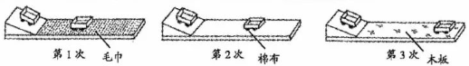

A．小车在毛巾上运动的距离最短，所以它消耗的机械能最少[来源:学_科_网]

B．小车在木板上运动的距离最长，所以它消耗的动能最多

C．小车在毛巾、棉布和木板上运动的距离不同，但每次小车获得的内能相同

D．小车在毛巾、棉布和本板上运动的距离不同，但每次小车克服阻力所做的功相同

15．小柯为比较Mg，Fe，Cu三种金属的活动性顺序，进行了如图甲所示的实验。实验后把两试管中的物质倒入烧杯中（如图乙），发现烧杯内的红色固体明显增多，充分反应后过滤。滤液中含有的金属离子可能的组成有

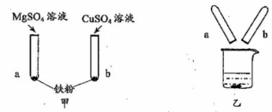

①Mg2＋

②Mg2＋和Fe2＋

③Fe2＋和Cu2＋

④Mg2＋、Fe2＋和Cu2＋

A．①②[来源:Zxxk.Com]

B．①③

C．②④

D．③④

二、填空题

16．随着科技的进步，霍金提出的黑洞理论和宇宙无边界的设想，正逐步得到证实。如图a、b、c、d四点分别表示处女座、大熊座、牧夫座和长蛇座四大星系离银河系的距离与它们的运动速度之间的关系。由图可知：星系离我们越远，运动的速度_______；可推知宇宙处在_______之中。

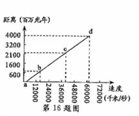

17．春天，三衢大地呈现“癫狂柳絮随风舞，轻薄桃花逐水流”般的美景。“柳絮”就是柳树的种子，它是由_______发育而来的；“随风起舞”是指种子被风力带到更遥远的地方播种繁殖，这是柳树_______环境的表现。

18．在通常状态下，氨气（NH3）是一种无色、具有刺激性气味的气体，密度比空气小，极易溶于水，溶于水后可得到氨水。[来源:Zxxk.Com]

（1）如图甲所示，A，B试管中各有一团用无色酚酞试液湿润过的棉花，实验前止水夹处于关闭状态。实验时，将少量浓氨水滴在A试管的棉花上，观察到白色棉花变红，说明氨水呈碱性。再打开止水夹，几秒钟后观察到的现象是______________，说明氨气分子在运动。

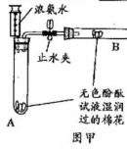

（2）氨气在纯氧中燃烧的化学方程式是，把图学科网(www.zxxk.com)--教育资源门户，提供试卷、教案、课件、论文、素材及各类教学资源下载，还有大量而丰富的教学相关资讯！乙中第三个方框补充完整。

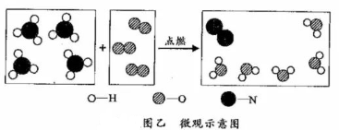

19．小柯分别探究了光从空气射入水中和从水射人空气中的折射规律，并记录了表一，表二两组数据。

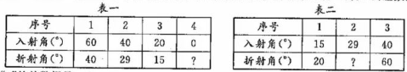

（1）表一中“？”处的数据是______________。

（2）表二中“？”处的数据模不清，请综合分析两个表格中的数据，判断出这个数据应该是______________。

20．“测量小灯泡电阻”的电路连接情况如图，电源电压保持不变，小灯泡的额定电压为2．5V。

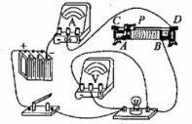

（1）闭合开关后，当滑片P向右移动时，电压表示数_______（填“变大”、“变小”或“不变”）。

（2）实验中测得的小灯泡相关数据记录在学科网(www.zxxk.com)--教育资源门户，提供试卷、教案、课件、论文、素材及各类教学资源下载，还有大量而丰富的教学相关资讯！表中。则小灯泡正常发光时的电阻为_______Ω（结果保留一位小数）。

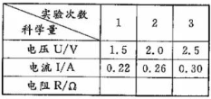

21．甲烧杯中盛有30℃、溶质质量分数为20％的饱和硫酸铜溶液100克，进行如图所示实验（不考虑水分蒸发）。

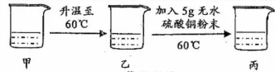

（1）乙中溶液_______（填“是”、“不是”或“可能是”）饱和溶液。

（2）丙中溶液的溶质质量分数为_______％（结果保留一位小数）。

22．人工肾是目前治疗尿毒症的机器，通过将病人的血液引入透析器，利用透析膜将血液中的废物滤过后排出，再将净化后的血液送回病人的静脉中，透析过程如图所示。

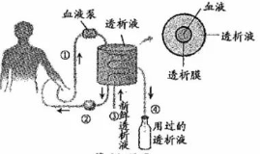

（1）若发现④中有红细胞，则说明透析膜损坏，这相当于肾脏中的_______出现了病变。

（2）比较②中与①中血液的成分，______________等废物减少了。

（3）人工肾相当于生物体结构层次中的______________。

23．一款名为“史莱姆”的水晶泥玩具，其主要成分是普通胶水、硼砂晶体和水。查阅资料知道：①硼砂晶体（Na2BO7·10H2O）是一种易溶于水的白色固体，可用作清洁剂、杀虫剂。②人体若摄入过多的硼，会引发多脏器的蓄积性中毒。

（1）硼砂（Na2B4O7）中硼（B）元素的化合价为_______。

（2）请至少写出一条关于硼砂晶体的学科网(www.zxxk.com)--教育资源门户，提供试卷、教案、课件、论文、素材及各类教学资源下载，还有大量而丰富的教学相关资讯！物理性质_____________________。

24．小柯在科技馆看到许多奇思妙想和趣味实验。

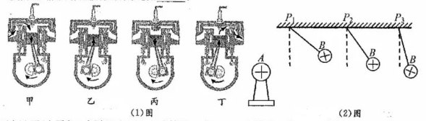

（1）奇思妙想一一六冲程引擎。这种引擎在完成四冲程工作后，会把水注入汽缸，使水瞬间变成水蒸气，从而带动活塞运动，产生第五冲程，为汽车提供动力。第六冲程是让水蒸气进入冷凝器，学科网(www.zxxk.com)--教育资源门户，提供试卷、教案、课件、论文、素材及各类教学资源下载，还有大量而丰富的教学相关资讯！变成可再次注入汽缸的水。则第五冲程相当于（1）图中四冲程汽油机的_______（填序号）

（2）趣味实验——静电实验，实验情况如（2）图所示。P1、P2、P3表示将小球B先后悬吊在距离A球远近不同的位置。

①小球偏离竖直方向的原因是____________________________。

②据图示情景，你还能得出的结论是___________________________________。

三、实验探究题

25．小柯看到香烟盒上印有“吸烟有害健康”，于是他利用实验探究“烟草浸出液对种子萌发和幼苗生长的影响。”

实验材料：黄豆、烟草及其他材料

探究步骤：

Ⅰ．用烟草、蒸馏水制得烟草浸出液（原浸液），浓度视为100％，再通过稀释原浸液得到浓度为70％、40％的浸出液。

Ⅱ．取4个同规格的培养皿，编号为1，2，3，4，并在里面铺上等量的干棉花。

Ⅲ．在每个培养皿中放20粒同样饱满的黄豆，盖上盖子。

Ⅳ．每天定时向各培养皿中喷洒等量、对应浓度的浸出液，并记录数据。其中第5天的数据如下表：

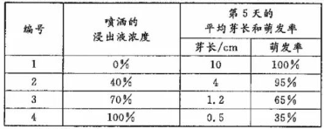

（1）本实验中编号为_______的培养皿作为对照组。

（2）步骤Ⅱ中的棉花不预先湿润的原因是____________________________。

（3）分析表中数据，能得出的结论是___________________________________。

26．材料一：两千多年前，亚里士多德认为空气没有“重量”，真空是学科网(www.zxxk.com)--教育资源门户，提供试卷、教案、课件、论文、素材及各类教学资源下载，还有大量而丰富的教学相关资讯！不存在的。

材料二：至少从1614年开始，伽利略却认为空气是有重量的。他的同事兼学生托里拆利在1643年做了如图实验：把一端封闭的长玻璃管装满水银倒置在一个敞口的水银槽里，水银从玻璃管顶部下降了一段距离后，液面不再下降，高度总保持距槽中水银面30英寸（76厘米）左右。1646年帕斯卡重复了这一实验。

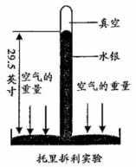

材料三：在17世纪中叶，对该实验的两个关键问题的回答都有代表性的支持者和反对者（如下表）：

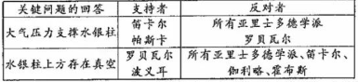

（1）一些反对者认为，由于管内水银产生了蒸汽，使水银减少，水银液面下降。为了反驳这一观点，帕斯卡同时拿出酒和水，询问反对者：用酒和水做托里拆利实验，酒柱与水柱哪个液面下降得更多？反对者们认为酒的液面下降得更多，原因是_____________________。但是实验现象却是水柱液面下降得更多。

（2）另一些反对者认为，由于管内遗留了少量空气，オ使水银液面下降。帕斯卡利用1米左右长、不同直径的玻璃管进行托里拆利实验，如果观察到的实验现象是______________，就可以反驳反对者们的观点。

（3）下列关于科学本质及科学发现过程的描述，正确的有（ ）[来源:学科网ZXXK]

A．公元1646年前，所有人都赞同亚里士多德提出“真空不存在”的观点

B．科学实验中要努力得到和前人一样的实验结论

C．科学发现是一个不断完善、不断修正的过程

D．实验是科学研究的重要方法

27．小柯为了研究用向上排空气法和排水法收集的氧气浓度是否有差异，做了如下实验：加热高锰酸钾固体，分别用两种方法各收集三瓶氧气，并使用传感器测定收集到学科网(www.zxxk.com)--教育资源门户，提供试卷、教案、课件、论文、素材及各类教学资源下载，还有大量而丰富的教学相关资讯！的氧气浓度，数据见表。

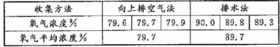

（1）小柯用向上排空气法收集氧气时，以能使放置在集气瓶瓶口的带火星木条复燃为氧气集满的标准；用排水法收集氧气时，以观察到______________为氧气集满的标准。

（2）以上两种方法中，_______法收集到的氧气更纯净。

（3）向上排空气法收集到的氧气浓度只有80％左右的原因有（ ）

A，氧气的密度略大于空气的密度

B．加热高锰酸钾固体产生氧气的浓度只有80％左右

C．当观察到带火星木条复燃时，集气瓶内还有空气

D．当氧气进入集气瓶时，瓶内空气与进入的氧气相互扩散

28．为探究一瓶久置的氢氧化钠固体样品是否全部变质，小柯取少量样品配制成溶液，再取少量溶液分别装入两支试管中，进行了如甲、乙两图所示实验。（注：BaCl2溶液呈中性）

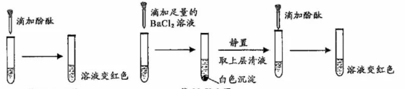

（1）小柯认为“甲图实验说明了氢氧化钠固体部分变质”。你认为小柯的观点是否正确，并说明理由。

（2）分析乙图实验的现象，可以确定样品的变质情况为______________。

（3）进一步探究：另取少量样品溶液，加入一定质量分数的稀盐酸，直至过量。请在丙图中画出“生成CO2的质量随加入稀盐酸质量变化”的大致图像。

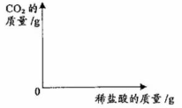

29．实验室用排水法测量物体排开水的体积时，老师总是强调先要在量筒中加入“适量的水”。“适量”是指能用排水法测量出物体排开水的体积的水量范国，其中最多水量是指物体放入量筒后，能使液面上升到量程的水量；最少水量是指物体放入量筒后，量筒内最低液面满足_______时的水量

（1）现有一块小石块（体积为15厘米3）、两个100毫升的量筒、胶头滴管、烧杯、细线、水等。请选上述材料，设计用排水法粗略测量小石块体积的“最少水量”的实验方案，并完成实验。

（2）利用100毫升的量筒，用排水法能测出上题中小石块体积的“适量的水”可能有（ ）

A．5毫升

B．50毫升

C．80毫升

D．95毫升

四、解答题

3学科网(www.zxxk.com)--教育资源门户，提供试卷、教案、课件、论文、素材及各类教学资源下载，还有大量而丰富的教学相关资讯！0．杨梅酸甜爽口，是人们喜爱的水果之一，但它的保鲜期很短，通常只有1－2天。为延长其保鲜期，人们常常将杨梅放在保鲜袋中，扎口后再置于冰箱里冷威。请结合所学知识，解释杨梅这样保存能延长保鲜期的原因。

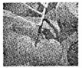

31．美国三位遗传学家利用果蝇作为模式动物（研究材料）发现了控制生物钟的分子机制，从而获得2017年诺贝尔生理学或医学奖。这已是果蝇第五次帮助科学家们赢得诺贝尔奖。

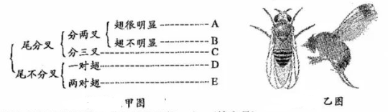

（1）根据乙图分析，果蝇在甲图检索表中对应的是_______（填字母）。

（2）果蝇有圆眼和棒眼，红眼和白眼等一系列性状，它们是由_______决定的。

学科网(www.zxxk.com)--教育资源门户，提供试卷、教案、课件、论文、素材及各类教学资源下载，还有大量而丰富的教学相关资讯！（3）果蝇的下列特点，能让它成为遗传学研究最佳模式动物的有（ ）

A．属于节肢动物中的昆虫类

B．主要以腐烂的水果和植物体为食

C．染色体数目少，只有4对，便于研究

D．繁殖变异速度很快，一年就可以繁殖30代

32．饮食关系着人们的健康，许多人喜欢吃油炸食品，经检测，这些食品中含致癌物质一一丙烯酰胺（C3H5NO）。

（1）丙烯酰胺属于_______（填“无机物”或“有机物”）。

（2）丙烯酰胺中各元素的质量比C：H：N：O＝______________。

（3）若这种物质导致细胞癌变，身体会将癌细胞作为抗原，引起机体的免疫反应，这种免疫属于______________。

33．小柯家新添了一台变频空调，部分参数如下表所示。当室温和空调的设定温度相差较大时，变频空调一开机，即以最大功率工作，使室温迅速达到设定温度；当室温达到设定温度后，空调的制冷（热）功率随之减小，以维持室温基本不变交。该空调另设电辅热功能，可以辅助制热，以弥补单靠空调压缩机工作制热不足的问题。

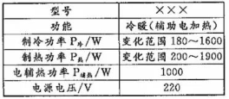

（1）空调接人家庭电路后，与其他用电器_______联。

（2）假设该空调开机后以最大制冷功率工作0．5h，使室温降至设定温度。然后，空调又以某一恒定的功率工作了2.5h，全过程空调消耗的电能为1.9k·Wh。求

①前0.5h空调消耗的电能。

②后2.5h通过空调的电流。

（3）在空调机的结构中有很多粗细不同的铜管，作为制冷剂“搬运”“热”的管道。常见炼铜的方法：

Fe＋CuSO4==Cu＋FeSO4，该反应属于______________（填基本反应类型）。

34．衢州是全国生态保护纲要确定的九个生态良好地区之一，是浙江省重要的生态屏障。如图是衢州某农场无废弃物农业生态模式示意图。

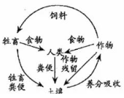

（1）该农场中所有的生物可以看作是一个_______。

（2）下列生态系统的自动调节能力由强到弱的顺序是_______（填序号）。

①该农场的农业生态系统

②热带雨林生态系统

③小型生态瓶

35．科学家尝试通过多种途径减少CO2的排放，或将CO2转化为有用的物质。其中一种途径是利用NaOH溶液来“捕捉”CO2，并将CO2储存或利用，反应流程如图所学科网(www.zxxk.com)--教育资源门户，提供试卷、教案、课件、论文、素材及各类教学资源下载，还有大量而丰富的教学相关资讯！示。

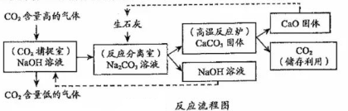

（1）反应分离室中分离物质的操作是_____________________。

（2）上述反应流程中，可循环利用的物质是______________。

（3）若反应分离室中有溶质质量分数为10.6％的Na2CO3溶液100千克。求完全反应后，理论上可生成CaCO3的质量（要求根据化学方程式计算）。

36．如图甲是我市一款按租用时间收费的共享电动汽车。五一期间，小柯一家租用电动汽车去旅游，从租车点到目的地，手机导航显示行驶72千米，共花去租车费45元。表一是该车与某型号燃油汽车部分项目比较表。

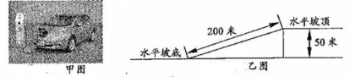

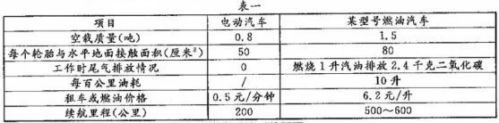

（1）当该电动汽车空载停在水平地面上时，求汽车对地面的压强。

（2）电动汽车载着小柯全家（人和行李共200千克）从一坡底行驶到坡顶，如乙图。求在该过程中，汽车电动机克服重力所做的功。

（3）若小柯全家驾驶表一中的燃油汽车行驶72千米，所需油费_______元，汽车排放二氧化碳_______千克。

（4）分析（3）题数据，小柯认为他们没有必要学科网(www.zxxk.com)--教育资源门户，提供试卷、教案、课件、论文、素材及各类教学资源下载，还有大量而丰富的教学相关资讯！租用电动汽车，因为没有给家庭带来经济上的节约。对小柯的这种想法，你如何评价并说明理由。

[来源:学。科。网Z。X。X。K]

**2018年衢州中考科学试卷真题参考答案**

